**ACADEMIA DE STUDII ECONOMICE DIN BUCUREŞTI**

**FACULTATEA DE CIBERNETICĂ, STATISTICĂ ŞI INFORMATICĂ ECONOMICĂ**

**MASTER:  SISTEME INFORMATICE PENTRU MANAGEMENTUL PROCESELOR ȘI RESURSELOR ECONOMICE**

Proiect Cloud Computing

Aplicatie web pentru comercializarea de vinuri

Coordonator științific:

Conf. Dr. Carmen Timofte

Student:

Dinu Andrei Gabriel

București

2024

Podgoria DinuVia

Link prezentare -> <https://www.youtube.com/watch?v=hpnbv12iLk8>

Link publicare -> <https://frontend-licenta-psi.vercel.app>

Link Repository-uri -> <https://github.com/andreigabrieldinu/frontendLicenta> , <https://github.com/andreigabrieldinu/backendLicenta>

1. Introducere

Aplicatia prezenta in aceste doua repository-uri reprezinta un magazin online pentru comercializarea sticlelor de vin si a accesoriilor pentru vinuri. Aceasta aplicatie foloseste patru servicii in cloud, si anume: Aiven, Render, Vercel si Stripe API.

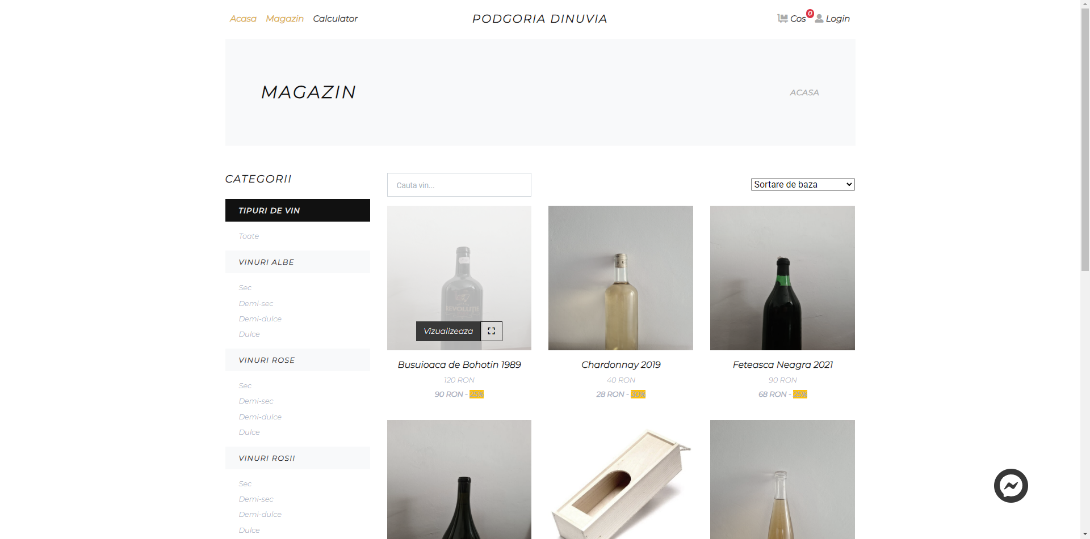

1. Descrierea problemei.

O aplicatie precum cea pentru vanzarea in mediul online este esentiala pentru orice comerciant care isi doreste sa i se fie vandut produsul pentru o audienta mai mare decat doar pentru cea locala. Cu atat mai mult cu cat lumea din ziua de azi este destul de comoda, isi doresc a le fi livrate produsele la domiciliu si cum nici nu mai folosesc plata cash, folosesc platile cu cardul online pentru a nu mai detine bancnotele fizic. De asemenea, este nevoie ca aplicatia sa aiba si o metoda de a tine gestiunea produselor care sunt nou listate sau a celor vechi. Pentru aceasta operatiune a fost implementat si workflow-ul de creare a produsului finit inca de la alegerea terenului de pe care sa se culeaga strugurele.

1. Descriere Baza de Date

Structura bazei de date este este una care are in componenta 19 tabele folosite pentru diferite procese fie din cadrul magazinului online fie din cadrul administrarii resurselor din spatele magazinului. Mai jos avem o fotografie cu baza de date si relatiile dintre tabele.

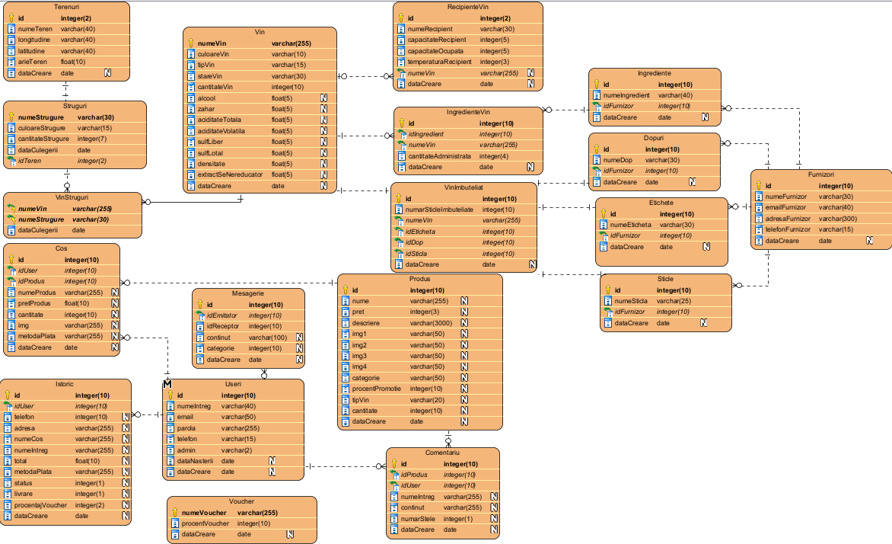

1. Descriere API

In fotografia de mai jos putem vedea diferite apeluri de la backend catre baza de date pentru a primi sau insera date in aceasta, simbolizand diferite procese precum: autentificarea, listarea unui produs, introducerea unui voucher, creearea unei comenzi sau introducerea in istoricul de comenzi a unei comenzi plasate.

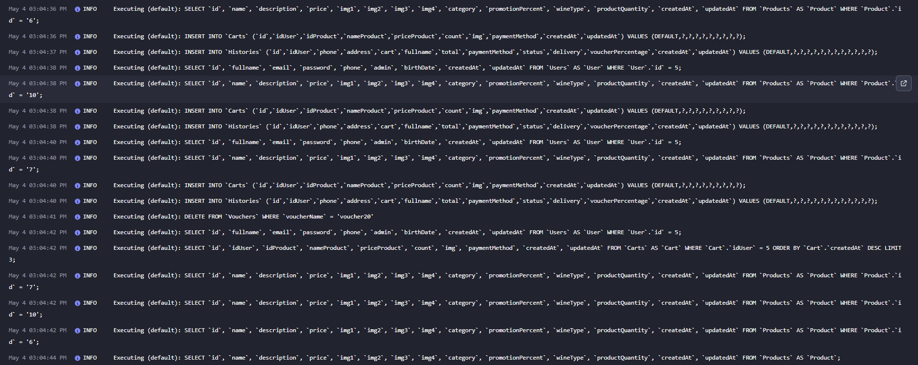

1. Tehnologii Cloud folosite

Pentru migrarea aplicatiei din local spre cloud am folosit 3 platforme de ce m-au ajutat la publicarea aplicatiei cu succes:

1. Aiven pentru pentru Baza de Date MySQL in Cloud: Platforma Aiven elimina dificultatile legate de gestionarea infrastructurii de date in cloud. Platforma de date in cloud all-in-one a Aiven combina toate instrumentele de care este nevoie pentru a conecta la serviciile de date pe care le utilizam, la toti furnizorii majori de cloud.

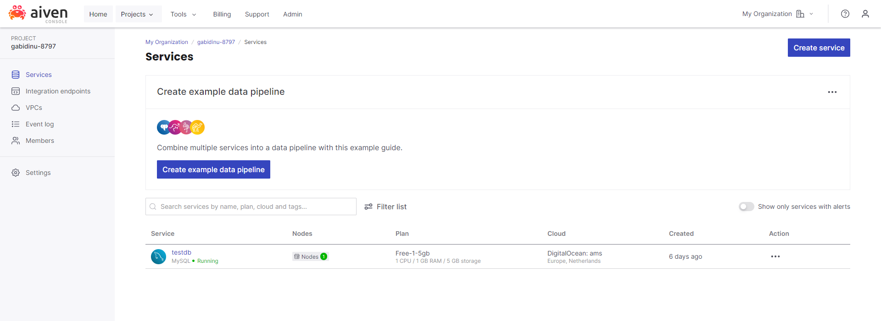

1. Render pentru Backend-ul in Cloud: Render este un cloud unificat pentru a construi si rula toate aplicatiile și site-urile cu certificate TLS gratuite, CDN global, retele private si implementari automate din Git.

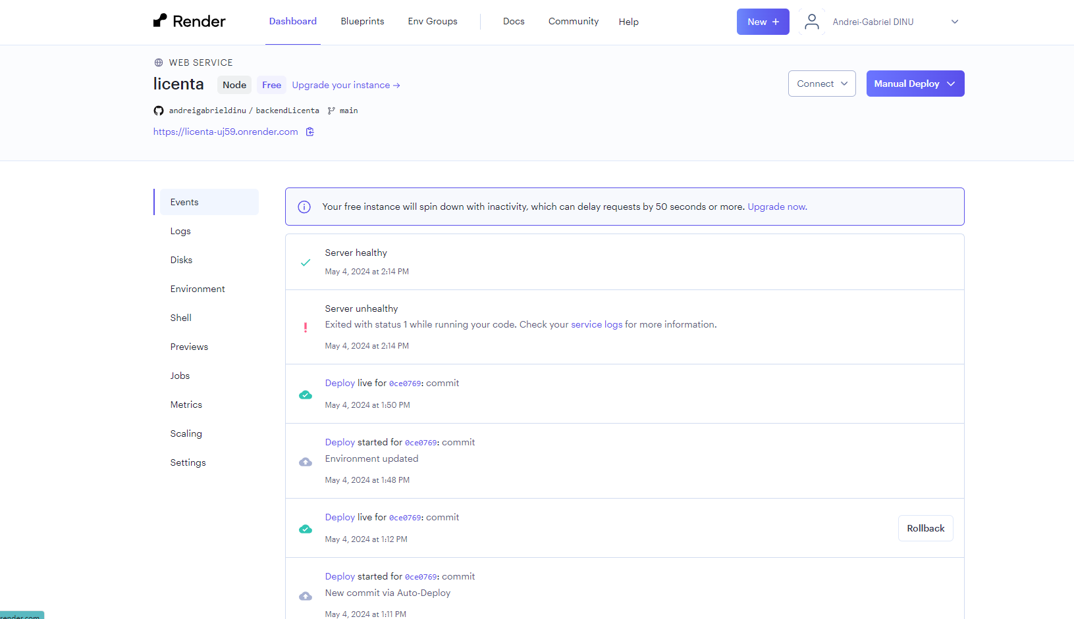

1. Vercel pentru Frontend-ul in Cloud: Frontend Cloud de la Vercel ofera experienta dezvoltatorului si infrastructura necesara pentru a construi, extinde si securiza o aplicatie web mai rapid si mai personalizat.

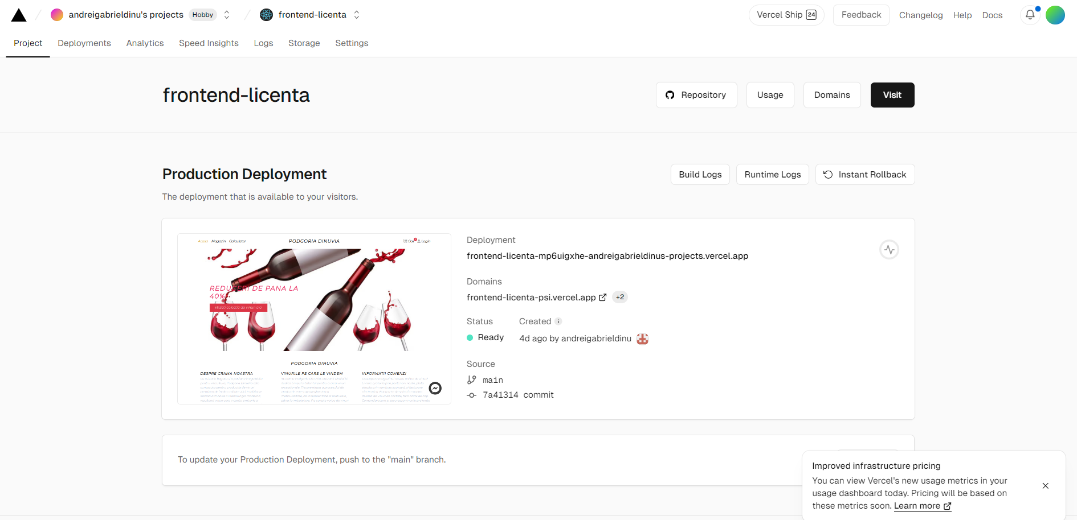

1. Stripe API pentru plati cu cardul: Stripe API este organizat in jurul REST. Acesta poate fi folosit in modul de test ca mai jos, este folosit pentru validarea platilor cu cardul.

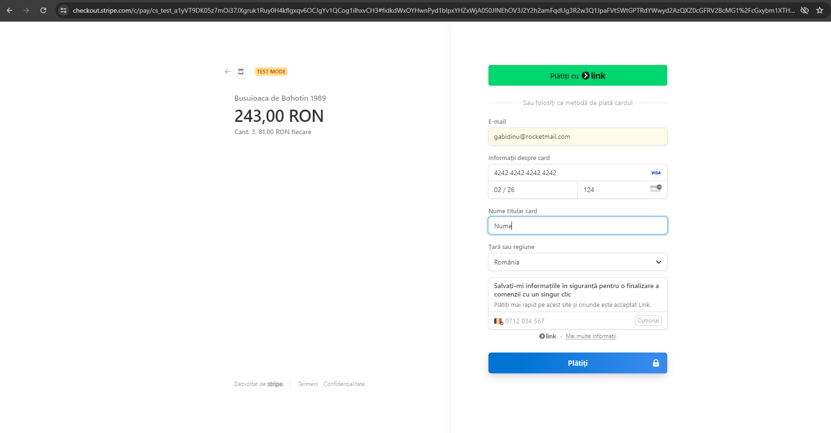

1. Capturi aplicatie

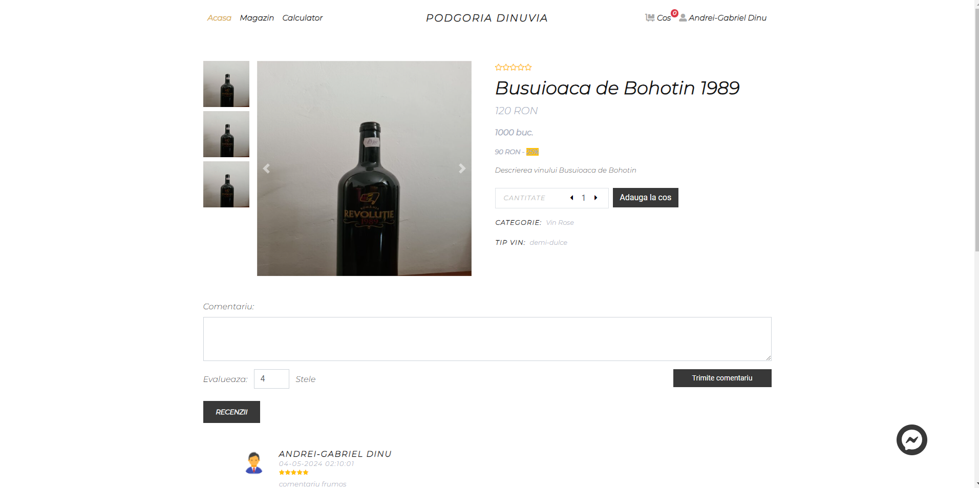

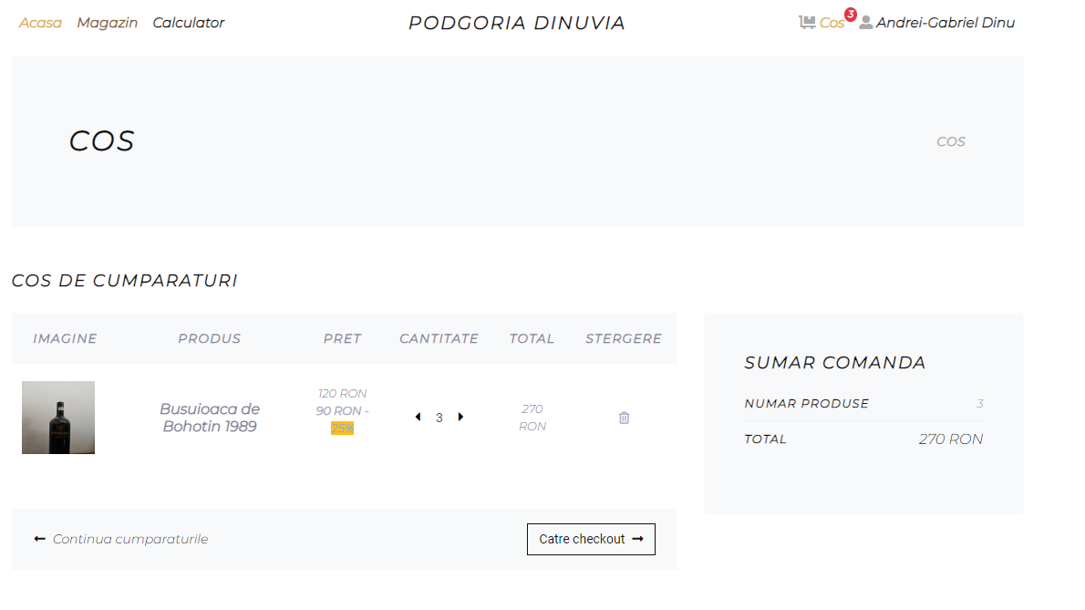

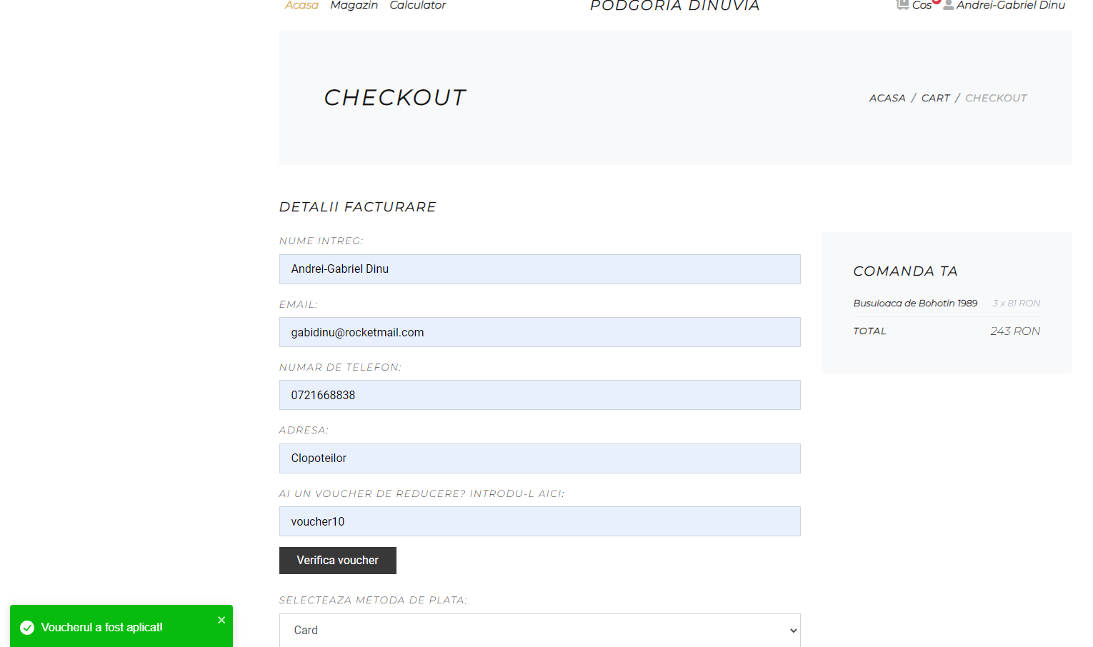



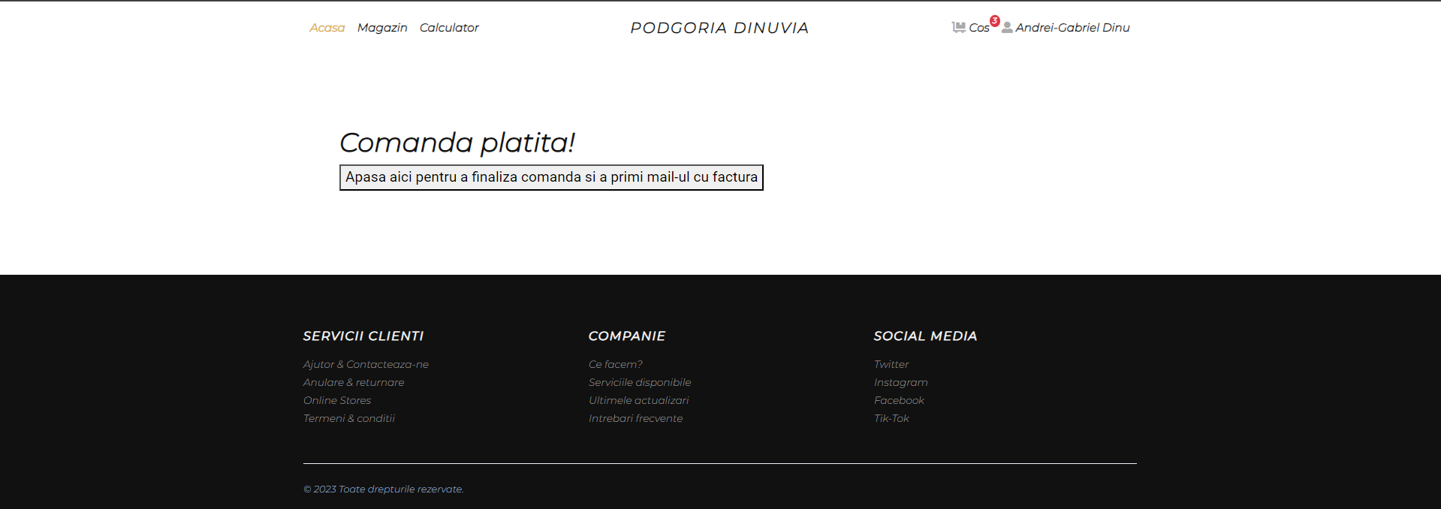

1. Referinte

<https://aiven.io/>

<https://render.com/>

<https://github.com/vercel/vercel>

<https://docs.stripe.com/api>